**Các bước thực hành Login**

**B1. Tạo bảng tbUser trong CSDL**

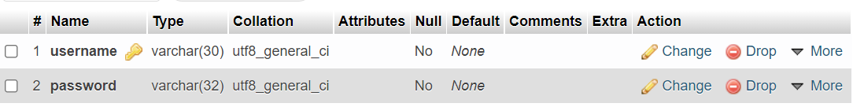

Nhập 1 tài khoản thử nghiệm vào bảng

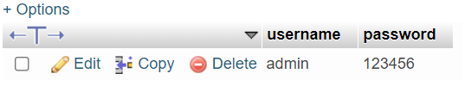

**B2. Tạo trang Profile.jsp (trong Web Pages) là trang cá nhân cần phải đăng nhập mới truy cập được**

Trang này chỉ được truy cập khi đã đăng nhập, và hiển thị lời chào Hello: <tên đăng nhập>

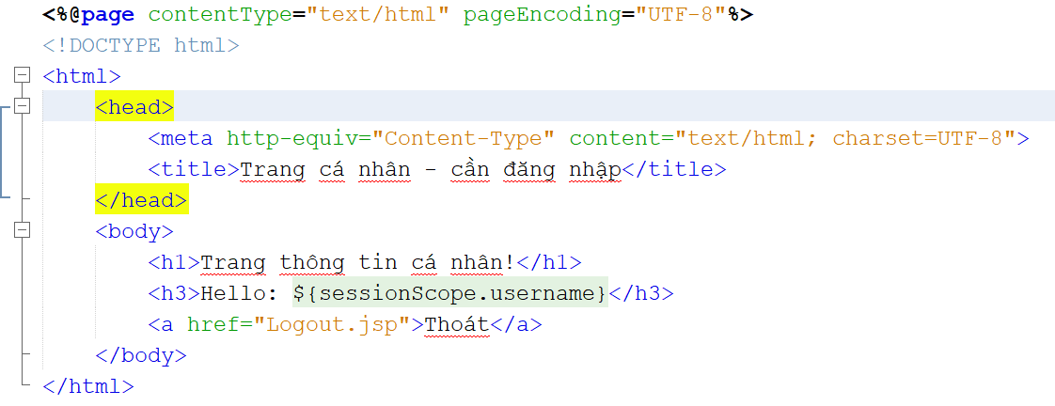

**B3. Tạo trang Filter tên Filter_Login.java để lập trình chặn trước trang Profile.jsp, kiểm tra biến Session username**

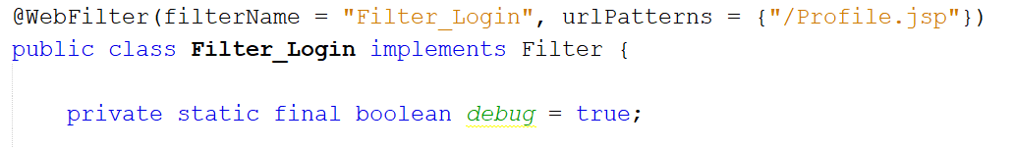

Lập trình hàm doBeforeProcessing (…) để kiểm tra đăng nhập thông qua biến session.getAttribute("username")

Nếu session.getAttribute("username") == null nghĩa là chưa đăng nhập, sẽ chuyển trình duyệt tới trang Login.jsp

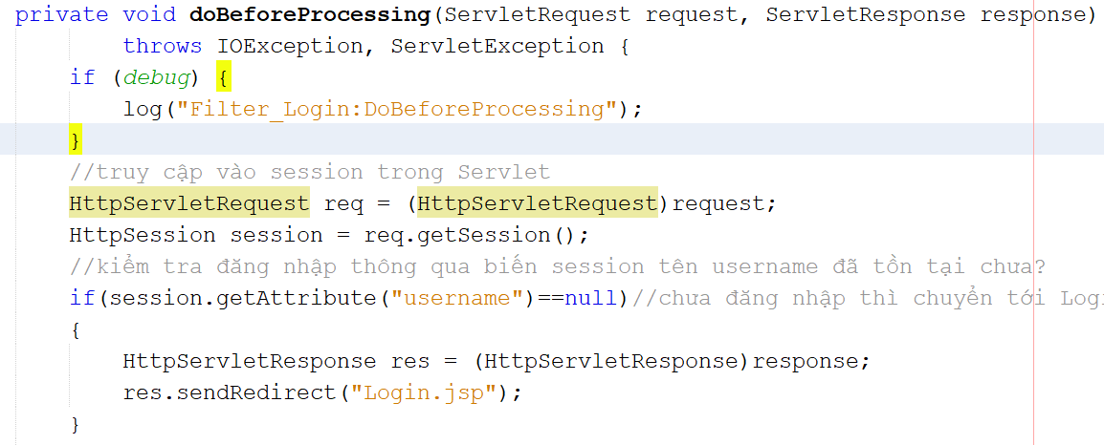

**B4. Tạo trang Login.jsp (trong Web Pages) để thiết kế form đăng nhập**

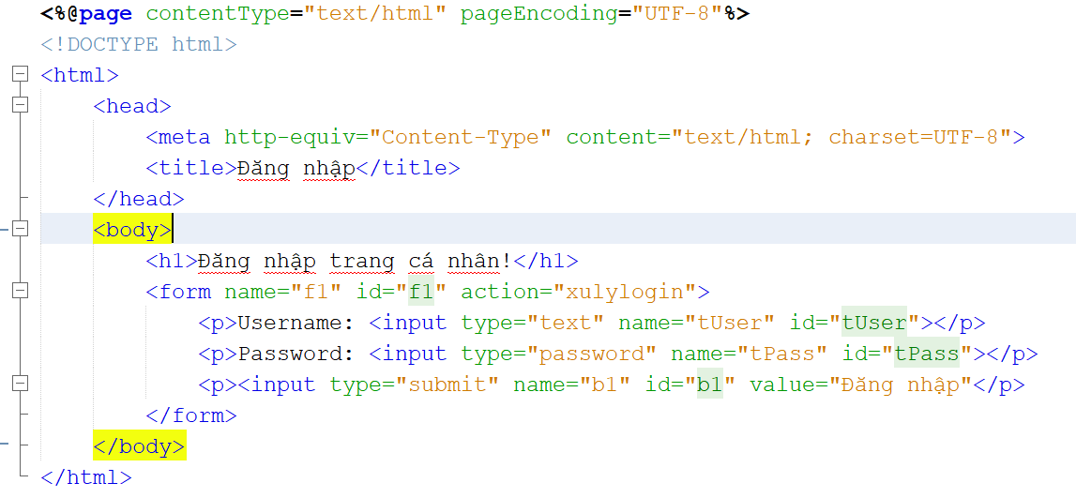

**B5. Tạo lớp Database.java và tbUser.java trong Packgage CSDL Để kết nối CSDL và kiểm tra Username và Password trong bảng tbUser**

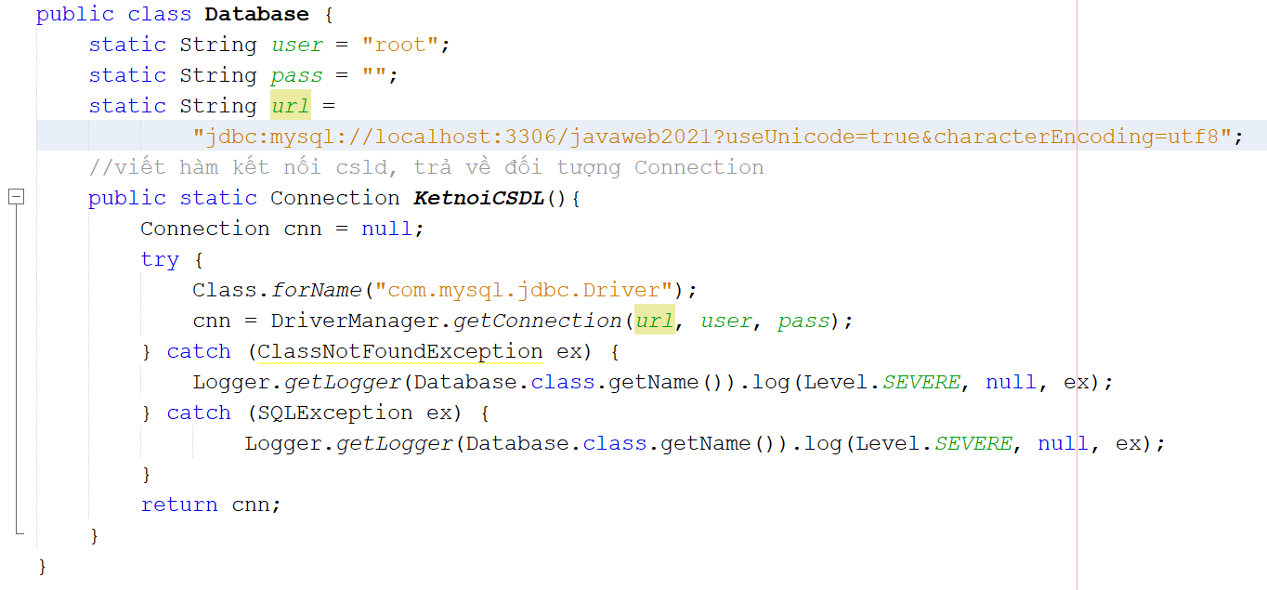

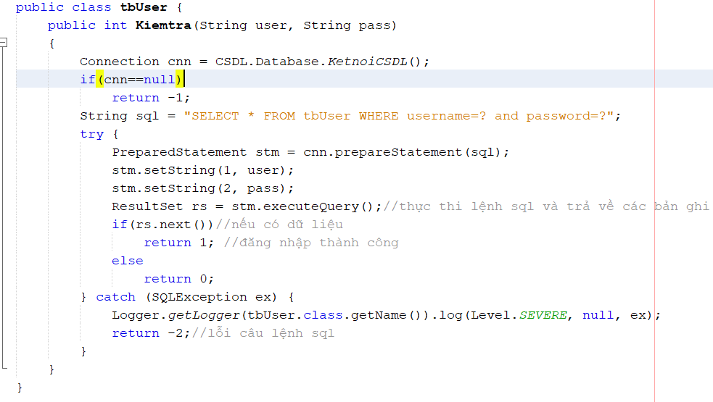

B6. Tạo Package Controlers và **tạo Servlet tên xulylogin** (như trong action của form) để xử lý đăng nhập

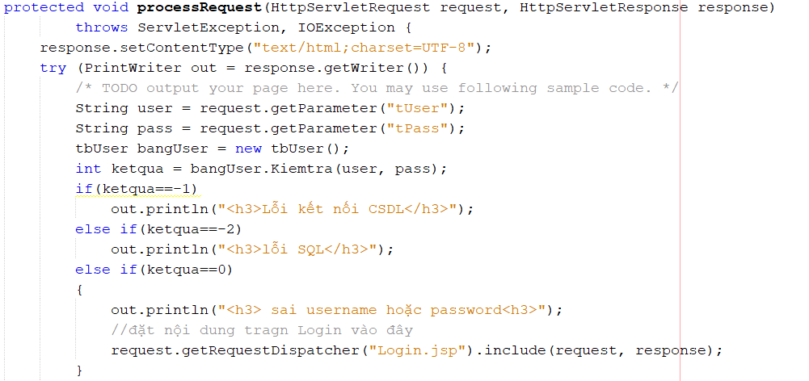  
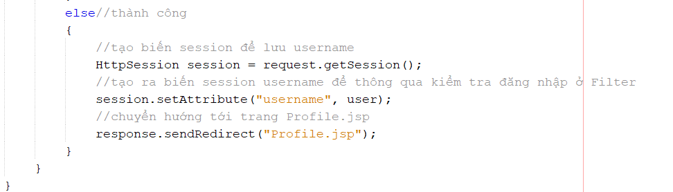

**B7. Tạo trang Logout.jsp (trong Web Pages) để đăng xuất**

